**Connect Database**

1.ลงlibraries **  
**

2. import สิ่งที่ต้องใช้   
****3. เขียนเชื่อม กับ Database 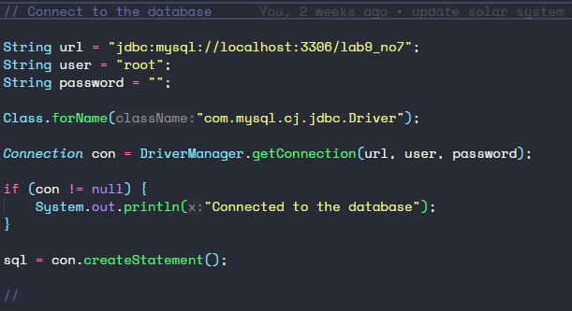

**Insert**

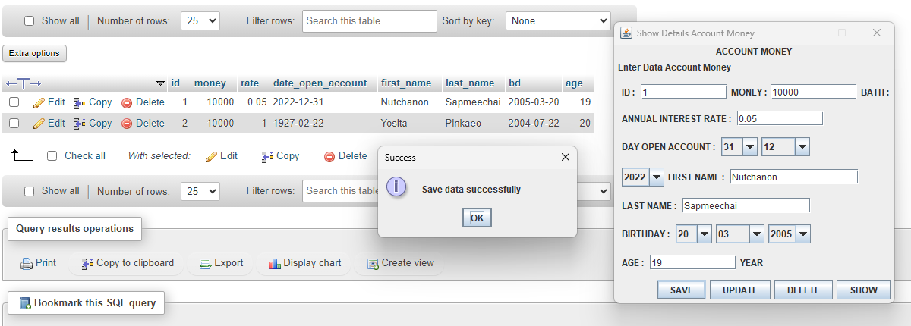

**Update**

1. Input id ที่ต้องการ update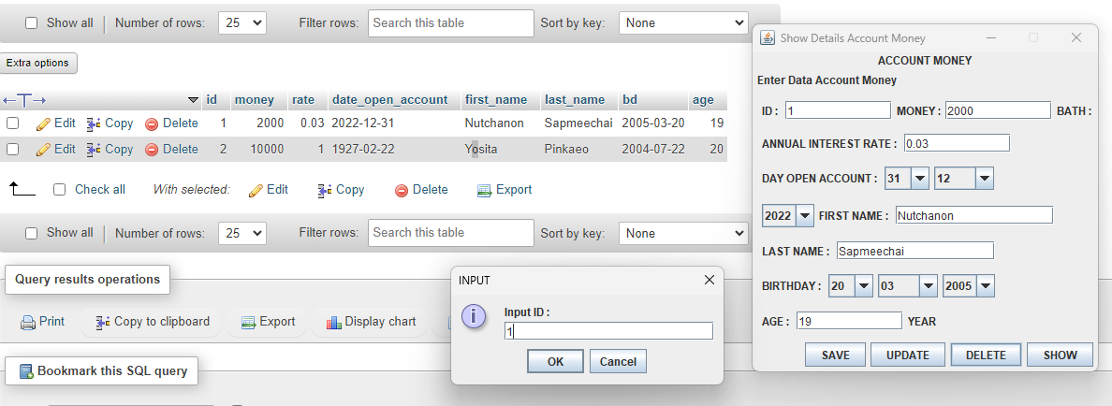
2. Update successfully!

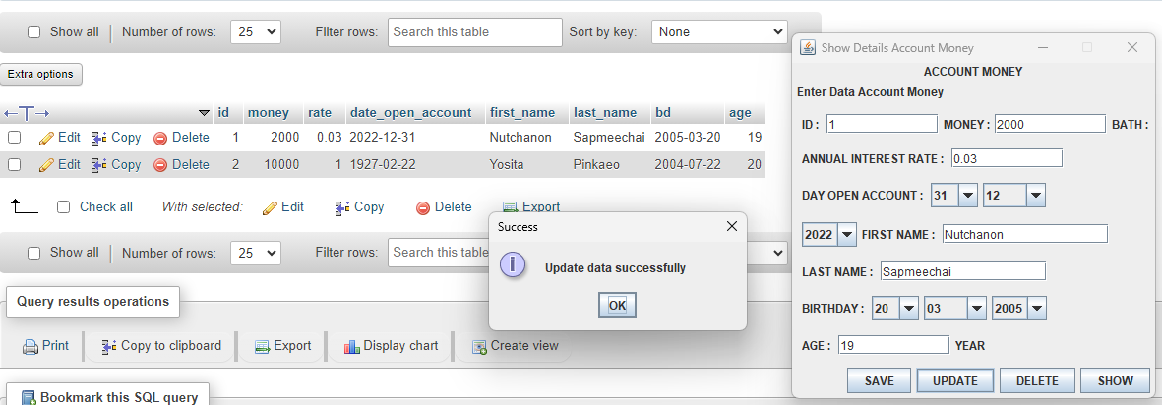

**Delete**

1. Input id ที่ต้องการ delete  
   
2. Delete successfully!!  
   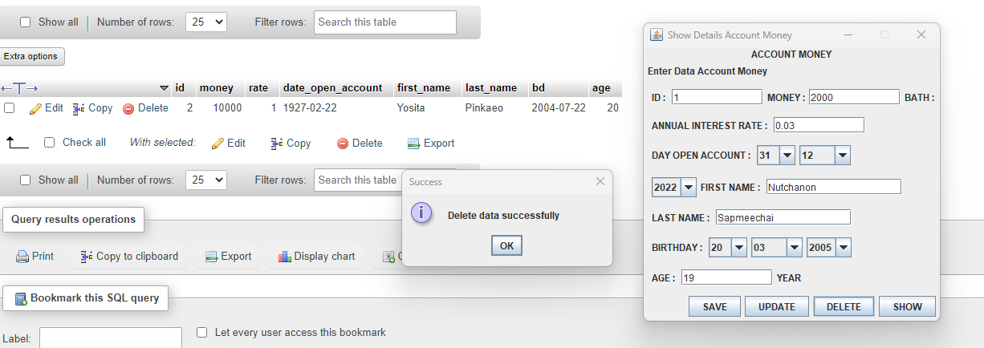

**SHOW**

1. Input id ที่ต้องการ search show 
2. กด OK และ Show data 